**3.예정과 자유의지**



[그림 : 선은 무한개의 점으로 이루어져 있음. 우리가 선(무한개의 점)을 한번에 볼 수 있는 이유는 우리가 2차원 이상의 공간, 4차원 시공에 존재하기 때문]



[그림 : 입체는 무한개의 2차원 면으로 구성. 우리가 보는 현실은 무한개의 2차원. 우리는 4차원 시공에 존재하므로, 무한개의 2차원을 한번에 볼 수 있음]

· 무한개의 3차원 공간을 한번에 보려면 4차원 공간이 필요.

· 우리가 4차원 시공에 살고 있음에도 불구하고 약간의 제한이 있는 이유는 네번째 차원인 시간이 한쪽 방향으로만 증가하기 때문.

**사고 실험thought experiment**

· 후라이팬에 계란 후라이를 하기 시작.

· 3분 정도가 지나서 계란이 익음.

· 무한개의 4차원 시공을 한꺼번에 본다는 것은 계란후라이를 시작할 때의 계란과 계란 후라이가 익었을 때의 계란사이의 모든 계란의 상태를 동시에 보는 것.

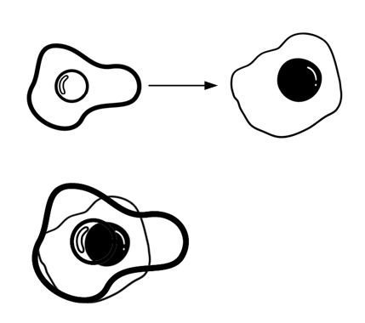[그림 : 우리가 무한개의 4차원 시공을 동시에 보는 것은 불가능. 입체가 여러개 겹쳐진 것으로 변환된 연속으로 어느 정도 이해]

**[] 무한개의 4차원 시공을 한번에 보기**

· 우주가 창조되고 나서 지금의 상태가 되었고, 후에 생명을 다한 우주는 소멸되게 될 것임.

· 그 사이의 무한개의 4차원 시공(공간과 사건)을 동시에 보는 것.

· 천지창조와 재림이 동시에 일어난 것.

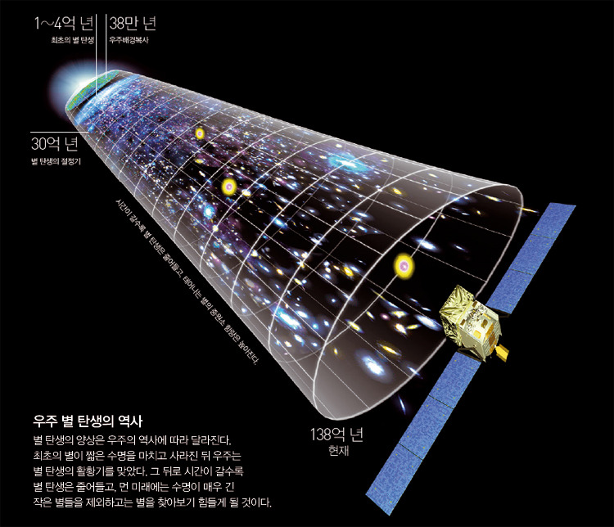[그림 : 무한의 4차원 시공을 한번에 본다는 것은, 우주가 시작된 이후, 일어난 모든 공간과 사건의 변화를 동시에 보는 것]

**예정predestination**

· 차원을 초월한 존재에게는 4차원 시공의 모든 사건들은 모두 결정되어 있음 -> '예정predestination'

· 그러나 무한개의 시공 중에 특정한 한 순간을 경험하는 존재에게는, 다음 순간은 '자유의지'로 선택하는 것.

**자유의지와 예정(섭리)이 모순처럼 보이는 이유**

· 자유의지는 4 차원 시공에 존재하는 한 순간에 붙여진 이름

· 예정은 차원을 초월한 어떤 대상에 붙여진 이름.

**칼빈의 예정론**

· 창세전에 구원받을 사람과 구원받지 못할 사람을 하나님께서 미리 정해 놓으셨다는 것

· 이 주장의 문제점은 구원받지 못한 인간(유기된 인간)의 책임은 최종적으로 하나님께 있다는 데에 있음.

· 인간의 자유의지란 실질적으로 존재하지 않는 것임.

**인간의 구원이 자신의 자유의지의 선택의 결과라면?**

· 첫째로 하나님의 은혜는 필요 없게 됨.

· 둘째로 하나님은 전지전능하지 않음(구원받을 대상을 모르는 상태가 되므로).

· 모순처럼 보이지만, 우리는 오직 하나님의 은혜로 구원받지만, 자유의지로 우리의 구원을 선택하는 것임.

· 우리는 성경이 이야기 하듯이 오직 하나님의 은혜로 구원받지만 행동주의자가 되어야 함.

**[] 빛과 시간은 분리할 수 없음.**

· 어떤 물체가 빛의 속도보다 빠르게 이동할 수는 없음.

· 물체의 이동 속도가 빛의 속도와 근접하게 되면 시간이 늦어짐.

· 하나님께서는 첫째날 빛, 즉 시간, 즉 차원을 창조한 것임(모두 클래스).

"***하나님께서는 시간을 창조하고 나서 다른 객체들을 창조했을까? 아니면 시간의 창조가 끝날 때 천지창조가 끝이 났을까?***"

**시간 역시 창조물.**

· 하나님께서 자신의 창조물인 시간에 얽매여 다른 객체들을 창조할 이유는 없어 보임.

· 창세기의 천지창조의 '순서(시간)'는 4차원 시공에 사는 우리가 이해할 수 있게 '변환'되어 표현.

· 창조된 세계에서 창조물을 관찰하는 우리가 우리의 우주를 관측해보니 137억년처럼 보이는 것.

**우주는 6일만에 창조된 것인가? 137억년이 걸린 것인가?**

· 둘 다 맞음.

· 하나님의 천지창조를 '지금'관측하는 우리가 정밀하게 측정해 보니 137억년이 지난 우주라고 관측하는 것임.

· 창조의 완료 때, 시간의 창조 역시 완료되었을 때, 그 이후의 창조된 시간 속에서 살고 있는 우리가 창조를 관측하는 충실한 결과가 137억년이라는 것임.

· 우리는 창조의 완료까지 하나님께서 행하신 것들이 우리가 살고 있는 우주에 어떤 변환으로 표현되었는지 알 수 없음.

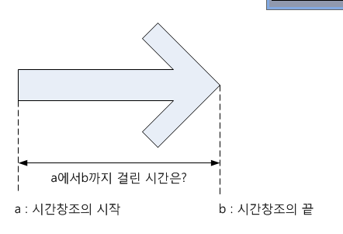[그림 : 시간의 창조가 끝나지 않았는데, 창조의 기간을 시간으로 측정하는 것은 무의미함. 또한 시간의 창조가 끝났을 때, '시간의 창조'에 걸린 시간은 어떻게 해석해야 하나?]

**[] 재림의 시점**

무한개의 한 차원을 한번에 보는 연습으로 얻은 몇 가지 이득.

**예수님의 재림The Second Coming 시점**

(마 24:23) 그 때에 사람이 너희에게 말하되 보라 그리스도가 여기 있다 혹은 저기 있다 하여도 믿지 말라

(마 24:27) 번개가 동편에서 나서 서편까지 번쩍임 같이 인자의 임함도 그러하리라

· **각 인생은 자신의 죽음과 동시에 천지창조와 재림을 목격하게 될 것임.**

**[] 의미없는 질문들**

· 무한개의 시간쪽 차원을 동시에 보는 분에게 의미없는 질문은 다음과 같이 질문에 어느 한 시각, 혹은 시간의 범위가 포함된 질문.

· 우리가 이해할 수 없는 이유는 우리는 무한의 시간차원을 한번에 볼 수 없기 때문.

**\* 하나님은 창조 전에 무엇을 하고 계셨나요?**

- 질문에 시간(창조전)을 빼고 물어야 함. 질문이 틀렸으므로 질문은 무의미. 가령 "동그라미는 무슨색인가요?"와 같은 질문.

**\* 복음이 전파되기전의 사람은 구원을 받을 수 있나요?**

- 질문에 시간(전파되기전)을 빼고 물어야 함. 질문을 만들 수 없음. 그 분은 답을 알고 계시지만 우리가 이해하지 못함.

**\* 예수님의 재림전에 죽은 사람은 어디에 있나요?**

- 질문에 시간(재림전에)을 빼고 물어야 함. 변환으로 해석해 보면 그 분의 죽음의 시점이 곧 나의 죽음의 시점이라는 모순되는 대답을 얻을 수 있을 뿐임.